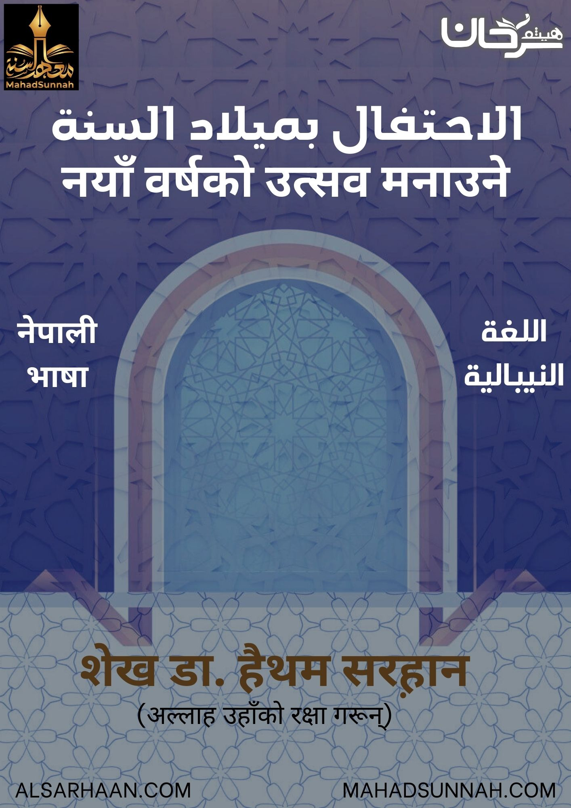
चाडहरूको असल भनेको तिनीहरूका विभिन्न नामहरू हुन् जुन धर्मको अनुष्ठान हुन्।
यो एउटा विशेषता हो जसले प्रत्येक धर्म र यसका अनुयायीहरूलाई एकअर्का बाट अलग बनाउँद छ।
इस्लामी धार्मिक प्रमाणहरुले मुस्लिमहरूलाई वर्षमा दुईवटा चाडहरूमा सीमित गरेका छन्। तिनीहरू अल-फितर् र अल-अज्हा हुन्।
र हरेक हप्ताको शुक्रबार चाडपर्वहरु मध्येको हो।
र पैगम्बर सल्लल्हु अलैहि वसल्लमले भन्नुभयो हरेक समुदाय को चाड हुन्छ, र यो हाम्रो चाड हो।
र यस बाहेक अरु चाडहरु जस्तो कि क्रिसमस र जन्मदिनहरु र अन्य चाडहरु यो यहूदी र ईसाईहरूको लागि हो।
यसलाई मनन गर्न वा मनाउन मुस्लिमहरुको लागि वैध छैन।
यसमा मनोरञ्जन गर्ने अथवा भाग लिने अनुमति छैन।
र यसमा उपहार दिने पनि अवैध छ।
र यसमा बत्तीहरु र रूखहरू र केही खानेकुराहरू बेच्नु पनि अवैध गरिएको छ।
र यो दुईवटा कारणहरुले गर्दा निषेधित छन्।
पहिलो: यो तिनीहरूको नक्कल र तिनीहरूको अंधविश्वासको पुष्टि हो, र इस्लामले बहुदेवबादीहरूको नक्कल गर्न निषेध गरेको छ जुन तिनीहरूको विशेषताहरू मध्ये एक हो।
दोस्रो: यी चाडरूमा सर्वशक्तिमान अल्लाहको धर्ममा नवीनता र विधर्म हो।
इब्न कय्यमले भन्नुभयो: अन्धविश्वासीहरुको चाडमा तिनीहरुलाई बधाई दिनु सर्वसहमतिद्वारा निषेध गरिएको छ।
तिनीहरुलाई तिनीहरुको चाडको शुभकामना दिनु भन्ने तिनीहरुको लागि ईद मुबारक भन्नु वा बधाई दिनु जस्तै हो ।
यस्तो भन्नेवालाहरु इस्लाम बाट खारेज हुँदैनन् तर त्यो अवैध नै हो ।
यसको मतलब दुर्व्यवहार वा क्रूरता होइन।
भाग लिन अस्वीकार गर्नु क्रूरता होइन, बरु यो एउटा मुस्लिमको भिन्नता र उसको विश्वासको विशेषता हो।
त्यसैले तिनीहरूबाट उपहार स्वीकार गर्ने अनुमति छ।
यो उत्सवको सहभागिता वा समर्थन मानिने छैन।
बरु यो धार्मिकता भाइचारा र इस्लामको प्रचारको उद्देश्यले लिइएको हो।
त्यो उपहार तबसम्म लिइएने जबसम्म त्यो पार्विक बलिदान नहोस्।
शेख अल-इस्लाम इब्ने तैमियह भन्नुहुन्छ: चाडको दिन उपहार स्वीकार गर्ने सम्बन्धमा मैले अली इब्न अबी तालिब बाट हदीस माथि उल्लेख गरेको छु कि नवरातनको लागि उपहार ल्याएइयो र उहाँले स्वीकार गरे ।
र अबु बर्जहबाट वर्णन गरिएको छ कि उहाँ संग केही मजुसी बासिन्दाहरू बस्थे र तिनीहरूले उहाँलाई नौरोज र चाडहरूमा उपहार दिन्थे, उहाँले आफ्नो परिवारलाई फल बाहेक केही नखानु भन्नुहुन्थियो।

